**USER GUIDE**

1. **Menambahkan Pelanggan Baru**
   1. Masuk ke menu pelanggan

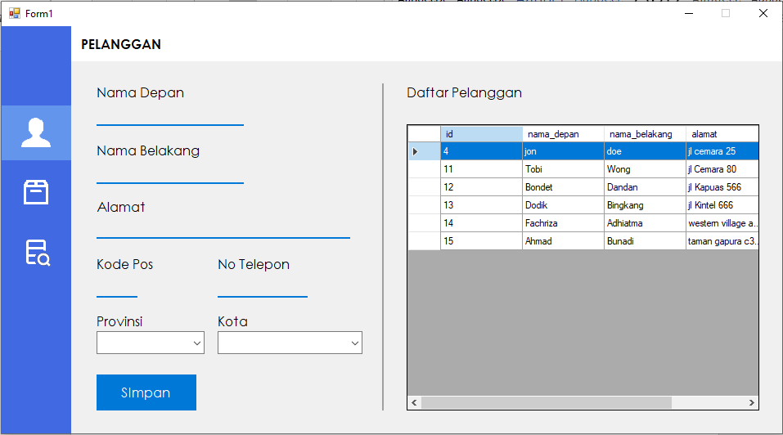

* 1. Isi semua kolom

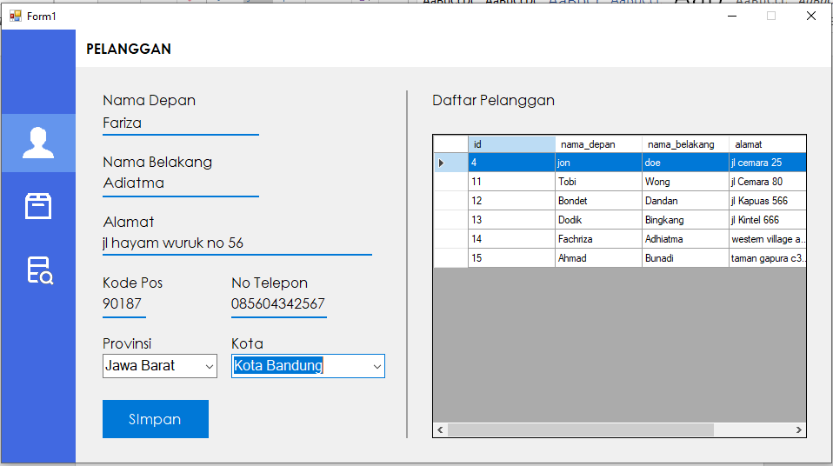

* 1. Lalu klik simpan dan data akan masuk pada table daftar pelanggan

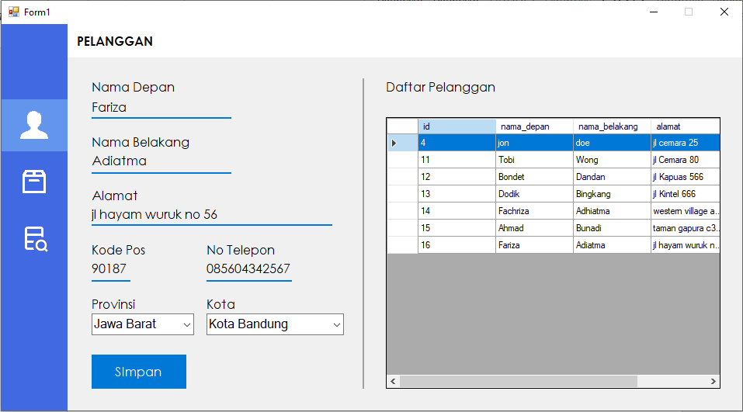

1. **Mengirim Paket**
   1. Masuk ke menu kirim paket

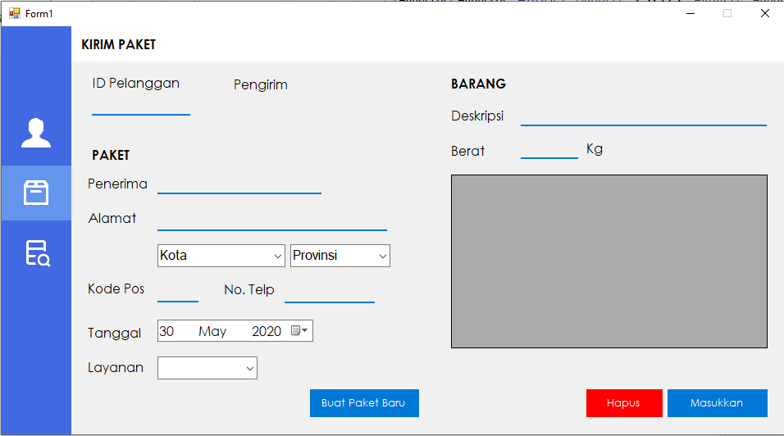

* 1. Masukkan data pengirim dengan memasukkan id pelanggan pada kolom id pelanggan. Lalu setelah itu isi semua informasi paket

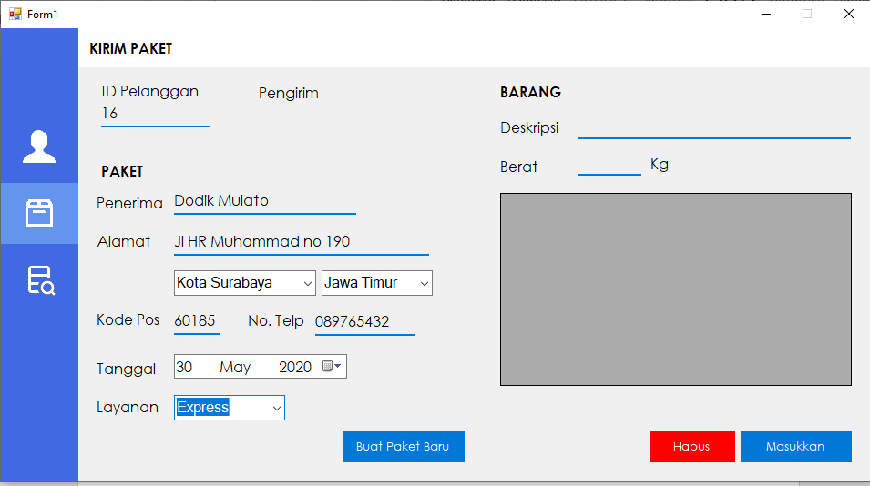

* 1. Setelah itu klik buat paket baru, jika muncul notifikasi berhasil, anda dapat memasukkan daftar barang dalam paket tersebut dengan mengisi kolom pada deskripsi dan berat barang lalu klik masukkan

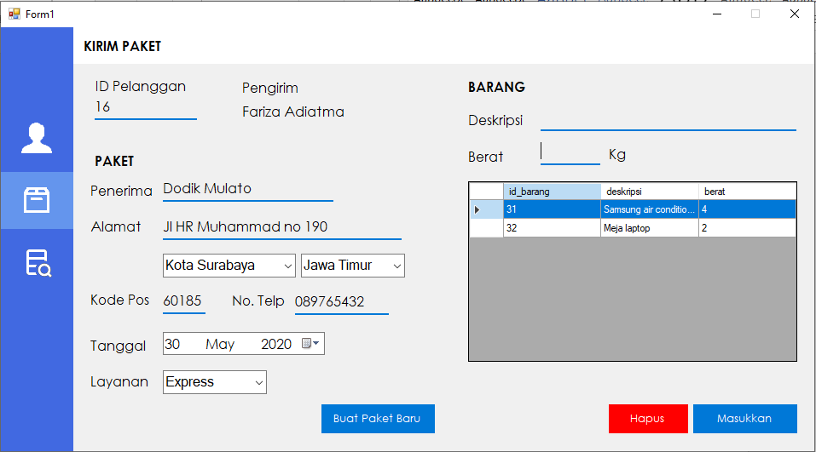

* 1. Jika ingin menghapus salah satu barang, klik dua kali pada salah satu barang di table barang, lalu klik hapus

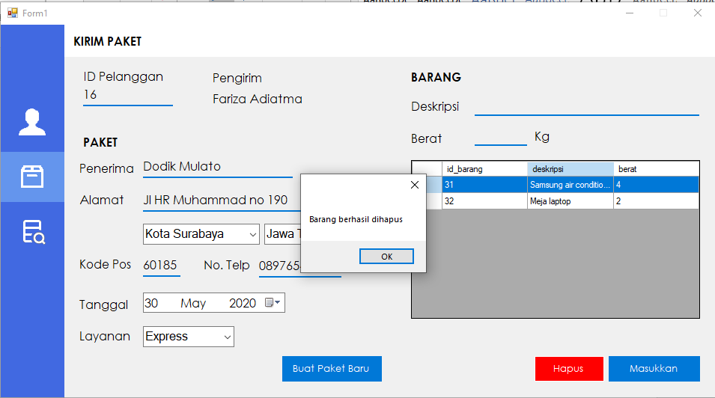

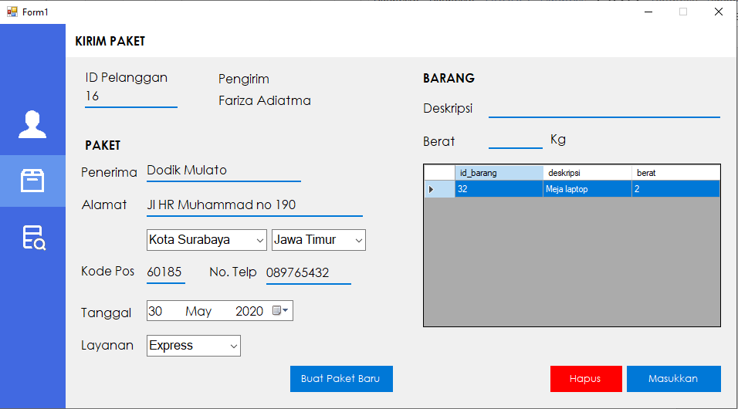

1. **Melihat Daftar Paket**
   1. Masuk ke menu daftar paket,

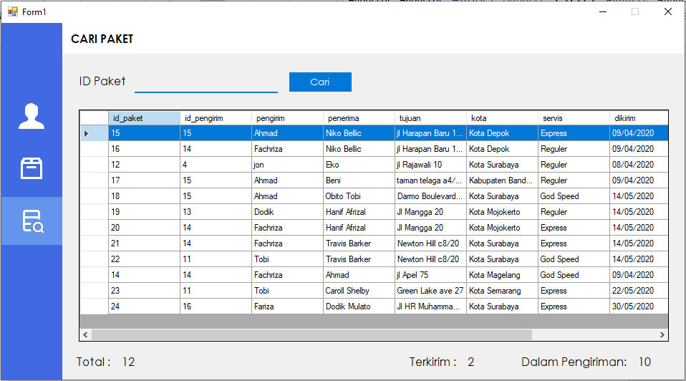

Klik tombol cari dengan kolom pencarian yang kosong untuk melakukan refresh (opsional)

* 1. Cari paket dengan memasukkan id paket dan klik cari

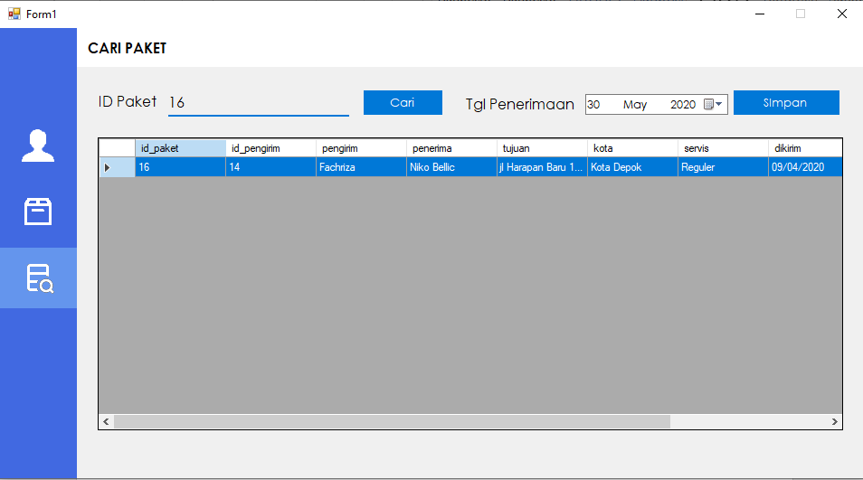

* 1. Disini dapat diatur tanggal penerimaan paket jika paket telah diterima, lalu klik simpan

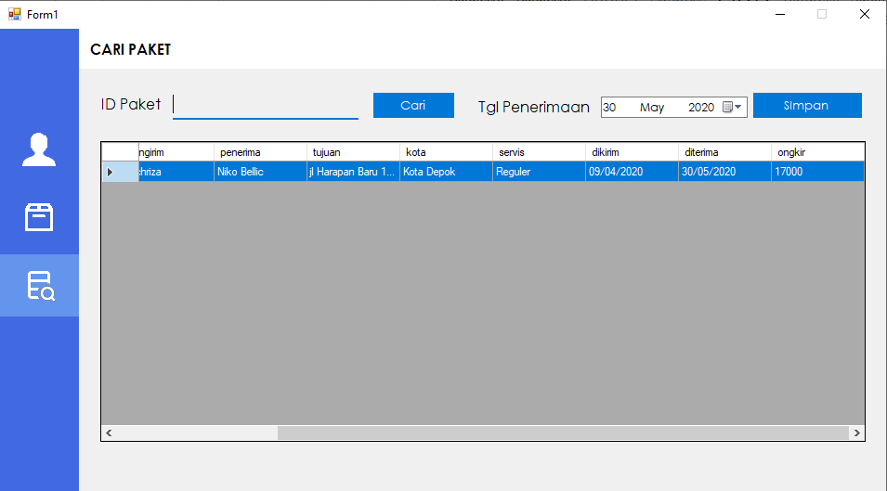

Dan paket telah memiliki data tanggal penerimaan